GATUNKI I ZASTOSOWANIA PRODUKCJI ZAVALIVSKIY GRAPHITE
Typ grafitu | Chiński analog marki | Zawartość węgla, minimum % | Rozkład wielkości cząstek | Zastosowanie
GTO-94  GTO-95  GTO-96 | +894  +895 +896 | 94  95 96 | min. 80%  > 80 mesh | Materiały ogniotrwałe, Tygle, materiały cierne, uszczelki.
GOZ-92 GOZ-94  GOZ-95 GOZ-96 | +192 +194  +195 +196 | 92  94  95 96 | min. 80% > 100 mesh
GEO-92/150 GEO-94/150  GEO-95/150 GEO-96/150 | -1592 -1594  -1595 -1596 | 92  94  95 96 | min. 80%  > 150 mesh
GEO-90 GEO-92  GEO-94 GEO-95 GEO-96 | -190 -192  -194  -195 -196 | 90  92  94  95 96 | min. 80%  < 100 mesh | Materiały ogniotrwałe, Tygle,  materiały cierne, uszczelki, klocki hamulcowe.
GAK-1 GAK-2 GAK-3 | -199,5  -199 -197 | 99,5  99 97 | min. 80% < 100 mesh | Baterie alkaliczne, materiały cierne, powłoki przewodzące, szczotki węglowe.
GL-1  GL-2 | -285  -280 | 85  80 | min. 80%  < 200 mesh | Powłoki odlewnicze, wiercenie studni (zastosowanie ropy i gazu),  Metalurgia proszków, smary.
GL-3 P | -290  -293 | 90  93 | min. 80% < 200 mesh
GUPG-90  GUPG-92 GUPG-94 | -290 -292 -294 | 90  92 94 | min. 80%  < 200 mesh
Gatunki mikronizowanego grafitu
GZI-92/40 GZI-92/30 GZI-92/20 |  | 92 | D90 – 40 µm D90 – 30 µm D90 – 20 µm | Materiały cierne, produkcja ołówków, smary, szczotki węglowe.
GZI-95/40 GZI-95/30 GZI-95/20 |  | 95 | D90 – 40 µm D90 – 30 µm D90 – 20 µm
GZI-99/40 GZI-99/30 GZI-99/20 |  | 99 | D90 – 40 µm D90 – 30 µm D90 – 20 µm
Uwagi:
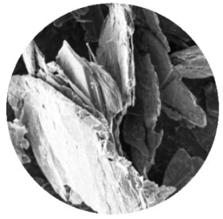

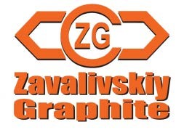
- 1. Indywidualne podejście do wymagań klienta. Grafit przygotowujemy według potrzeb klienta (dostosowany do indywidualnych potrzeb rozkład wielkości cząstek; dostosowane gatunki grafitu mikronizowanego).

The above data is provided solely for information purposes and
ZAVALIVSKIY GRAPHITE strongly recommends ordering a product
sample for in-house laboratory independent testing by the customer

2. Pakowanie zgodnie z wymaganiami klienta (big-bag, torba papierowa).
3. Nasza jakość spełnia europejskie standardy.

Zaawansowane właściwości
Charakterystyka jakości według analizy dyfrakcji rentgenowskiej grafitu Zavalivskiego
Odstęp między warstwami d₀₀₂, A⁰ | L_{c}, A⁰ | L_{a}, A⁰ | Stopień grafityzacji | Zawartość fazy romboedrycznej w strukturze krystalicznej płatka grafitowego, %
3,354 | 402 | 560 | > 1,5 | 23
* wysoki stopień grafityzacji, doskonała struktura szerokości krystalicznej i skład chemiczny pozostałości popiołu to podstawowe cechy zalet technologicznych grafitu Zavalivskiy.Degree of graphitization: > 1,5 Powierzchnia: 1,3-9,6 m² / g
Punkt dymienia: 733-773 К
Stopień utleniania: 8,3-15,6 %

